**民事起诉书**

**原告：唐小陆，男，汉族，**

**1994年09月10日生，身份证号码：510623199409104058，现住址：成都市高新区中和镇学苑路153号3楼。电话：15682012558。**

**被告：德阳市区尚唯爱婚礼服务部，法定代表人：王小刚。身份证号码：510524198404055679。住址：四川省叙永县兴隆镇卷子城村5组83号**

**联系电话：18683646888。**

**诉讼请求**

1. **判决被告退还原告婚礼费用12554元**
2. **判决被告承担本案诉讼费**

**事实与理由：**

**2019年 10月6日在德阳尚唯爱婚礼服务部（地址：德阳市南街城隍庙街2楼），约定婚礼于2020.02.01日（正月初八）举办还礼，当天通过支付宝交款4000元，因为后面更改酒店于2019年10月19日再次通过支付宝补交4400元。于2020年1月15日再次通过微信交款5000元。前后一共交款13400元。因不可抗力因素（疫情发生）不能举办婚礼。并于2020年 1月26日告知商家申请协商处理后续事情。但是德阳尚唯爱婚礼服务部拖延拒绝处理。多次询问后任然拒绝给出明确态度。原告在2月22号左右拨打12315，请求进行协商处理。于3月15日原告及其家属希望到店协商，到店发现德阳尚唯爱婚礼服务部已经进行搬迁。原店上没有关于德阳尚唯爱婚礼服务部搬至何处的告示，且在这个搬迁的过程中被告未提前告知原告。并且多次拨打德阳尚唯爱婚礼服务部提供的联系电话，均无人接听。随即报警和拨打市民热线。在3月17号接到通知约定于3月20号下午 2.30 在泰山南路一段39号3楼办公室进行初步协商。于3月30日上午再次协商。期间德阳尚唯爱婚礼服务部提供了扣款清单。**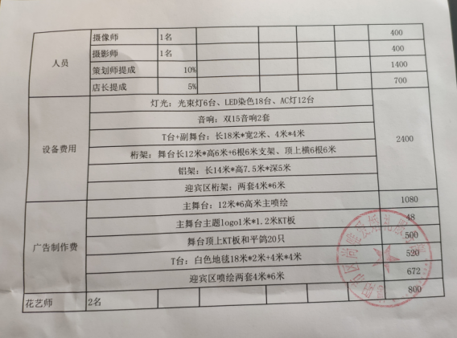

**其中人员、设备、花艺师费用不应该由原告承担。理由如下：**

**摄影师、摄像师、花艺师 所付费用为德阳尚唯爱婚礼服务部所付定金。在前期的婚礼筹备期间所涉人员并未给原告提供任何服务，且未给这些人员带来任何损失。现因为疫情不能举办婚礼所付定金应该全部退还。**

**策划师提成 为德阳尚唯爱对这次婚礼赚取的利益分配，既然婚礼因疫情不能举办。那么就不应该在收取原告的费用。并且原告并未享受到这个服务。**

**店长提成为德阳尚唯爱婚礼服务部对这次婚礼赚取的利益分配，既然婚礼因疫情不能举办。那么就不应该在收取原告的费用。且在整个过程中存在以下问题。**

1. **与店长沟通困难，在前期原告希望能够获取一个联系方式。方便沟通。店长以各种理由拒绝。迄今为止原告和被告只有因为后期多次协商无果，多次询问给与到的公司法人电话。**
2. **德阳尚唯爱婚礼服务部所提供的海报设计无法达到令人满意的地步，最后由原告自行设计。**
3. **为达到收取后续费用的目的，在1月15日前。店长以事情复杂为理由，让我们到德阳进行沟通，对原告方造成一定损失。**
4. **在后期协商退款的过程中未积极处理问题，在原告多次询问的情况下均拒绝给出明确答复。甚至提出自己只是来帮忙的这个说法。作为店长没有给到消费者提供一个较好的服务。**
5. **德阳尚唯爱婚礼服务部在搬迁的过程中既没有通知原告，也没有在店上张贴关于搬迁的说明。在联系的过程中未积极响应。且当天所拨打的110也无法联系上德阳尚唯爱婚礼服务部的负责人。**

**设备费用：不应该由消费者承担，因为疫情的原因，婚礼没有举办。没有使用对应的设备。应该给与全款退还。**

**广告制作费：尚唯爱婚礼服务部制作的广告生产出了对应的物品，确实对其造成了损失。但大部分产品不具备唯一性，可以进行回收和二次销售。在提供相应的票据的情况下，参照损失公平承担的原则。原告愿与被告各自承担一部分损失。广告费用总计 2820 元，原告愿意承担30%，即：2820*0.3 = 846 元。**

**即：被告应该退还原告婚礼费用 13400-846 = 12554 元。**

**此致**

**德阳市旌阳区人民法院**

**具状人：唐小陆**

**2020年 03月 30日**